Rollenhierachie des RBAC
Die Allgemeine Rollenhierachie nach Ferraiolo (Ferraiolo et al. 2001, S. 235)
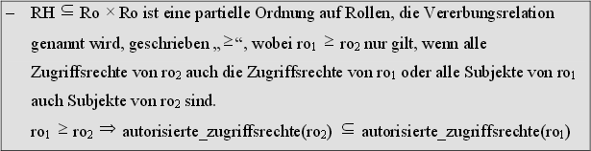
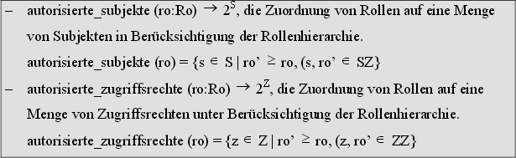
Die Beschränkte Rollenhierachie nach Ferraiolo (Ferraiolo et al. 2001, S. 237)

Ferraiolo DF, Sandhu RS, Gavrila S, Kuhn DR, Chandramouli R (2001) Proposed NIST standard for role-based access control. ACM Transactions on Informationand System Security 4(3):224‐274.

